**Руководитель**

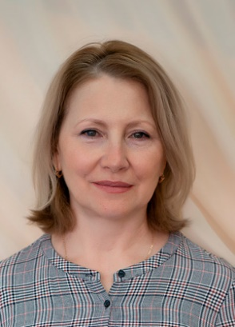

**Никишина Галина Валентиновна** – директор Центра, кандидат педагогических наук, доцент   
**Образование:** высшее

**Окончила:** Омский государственный педагогический институт

**Специальность/направление и профиль по диплому:** история и английский язык

**Образование**: Аспирантура. Российский государственный педагогический университет им. А.И. Герцена (город Санкт-Петербург)

**Повышение квалификации:**ОмГПУ по дополнительной профессиональной программе повышения квалификации «Управление дошкольной образовательной организацией в условиях новой образовательной стратегии» в объеме 72 ч., 2023 г.  
**Общий стаж работы:**36 лет

**Работает в Центре:** с 2001 года  
**Стаж работы по специальности:**24 года  
**Контактный телефон:**+7 (913) 973-52-59  
**Адрес электронной почты:**ukc-stupeni@mail.ru

**Заместители руководителя**

**Кушникова Нина Алексеевна** – заместитель директора, бухгалтер  
**Образование:** высшее

**Окончила:** Омский авиационный техникум, Омский государственный политехнический институт

**Специальность/направление и профиль по диплому:** экономика, бухгалтерский учет и контроль; криогенная техника

**Повышение квалификации:**ОмГПУ по дополнительной профессиональной программе повышения квалификации «Проектное управление деятельностью образовательной организации» в объёме 72 час., 2023 г.

**Общий стаж работы:** 35 лет

**Работает в центре:** с 2000 года  
**Стаж работы по специальности:**24 года  
**Контактный телефон:**+7 (913) 973-52-59  
**Адрес электронной почты:**ukc-stupeni@mail.ru

**Степанчук Татьяна Владимировна**– заместитель директора, педагог-психолог  
  
**Образование:** высшее

**Окончила:** Омский государственный педагогический университет

**Специальность/направление и профиль по диплому:** педагог – психолог, учитель

**Повышение квалификации:**ОмГПУ по дополнительной профессиональной программе повышения квалификации «Управление дошкольной образовательной организацией в условиях новой образовательной стратегии» в объеме 72 ч., 2023 г.

**Общий стаж работы:**22 года  
**Работает в центре:** с 2006 года

**Стаж работы по специальности:**18 лет  
**Административный стаж:** 8 лет  
**Контактный телефон:**+7 (913) 973-52-59  
**Адрес электронной почты:**[ukc-stupeni@mail.ru](mailto:ukc-stupeni@mail.ru)

**Ешукова Оксана Михайловна**–заместитель директора, педагог-психолог

**Образование:**высшее

**Окончила:**Омский государственный педагогический университет

**Специальность/направление и профиль по диплому:**биология

**Квалификация по диплому:**учитель биологии. Педагог-психолог

**Повышение квалификации:**ОмГПУ по дополнительной профессиональной программе повышения квалификации «Управление дошкольной образовательной организацией в условиях новой образовательной стратегии» в объеме 72 ч., 2023 г.

**Общий стаж работы:**21 год

**Работает в центре:**с 2012 года

**Стаж работы по специальности:**13 лет

**Административный стаж:** 3 года  
**Контактный телефон:**+7 (913) 973-52-59  
**Адрес электронной почты:**[ukc-stupeni@mail.ru](mailto:ukc-stupeni@mail.ru)